

Profesor Luis Arévalo /Historia, geografía y Cs Sociales

**Actividad 8° MEDIO: “Renacimiento y Humanismo” GUIA 1**

**NOMBRE: _______________________________________________________ Fecha: ___ de _____ de 2020**

**Objetivo: Analizar los aspectos más importantes del Humanismo y el Renacimiento**

**Instrucciones:** Investiga sobre el Humanismo y el Renacimiento y responde los siguientes ítems.

1. **Imagina que eres un humanista del siglo XVI. Debes responder la siguiente entrevista, a partir de los conocimientos adquiridos en la unidad.**
2. ¿Qué características hacen de usted un humanista?

______________________________________________________________________________________________________________________________________________________________________________________________________________________________________________________________________________________________________

1. ¿Por qué se interesa tanto por las obras de la Antigüedad?

____________________________________________________________________________________________________________________________________________________________________________________________________

__________________________________________________________________________________________________

1. ¿Cómo tiene acceso a las obras clásicas?

____________________________________________________________________________________________________________________________________________________________________________________________________

__________________________________________________________________________________________________

1. ¿Cree que la imprenta ha sido un aporte fundamental a este movimiento? ¿Por qué?

____________________________________________________________________________________________________________________________________________________________________________________________________

__________________________________________________________________________________________________

1. **Ítem Interpretación de imagen. La siguiente obra se titula “El Nacimiento de Venus” de Sandro Boticelli, obsérvala y sigue las siguientes instrucciones.**
2. **Haz una lista con los elementos más destacables de la pintura**
3. **Menciona al menos 3 elementos de la pintura que puedan relacionarse con los principios humanistas y renacentistas**

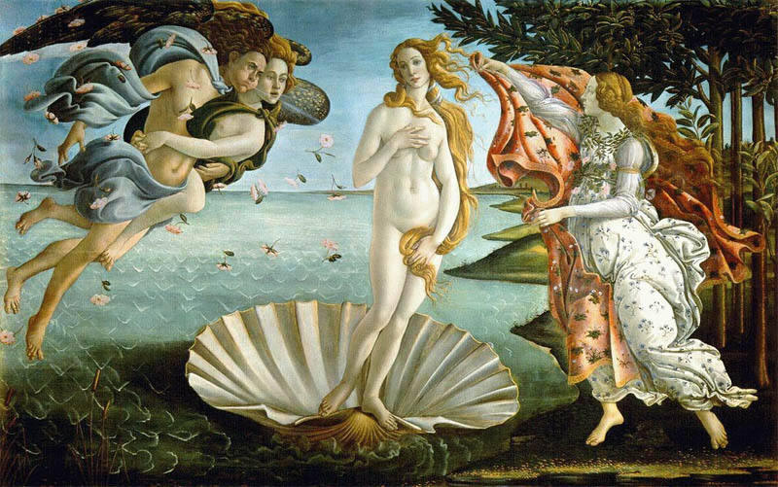

_______________________________________________________________________________________________________________________________________________________________________________________________________________________________________________________________________________________________________________________________________________________________________________________________________________________________________________________________________________________________________________________________________________________________________________________________________

**Ítem III. Comprensión lectora**

El despertar del renacimiento florentino

“*Las Puertas del Paraíso* y la Cúpula convirtieron a Lorenzo Ghiberti y a Filippo Brunelleschi en los pioneros de una generación de artistas que consiguió dar un vuelco en la historia del arte occidental (…). Ellos transformaron una antigua ciudad medieval en la auténtica sede del Renacimiento europeo. Aún más importante que eso: transformaron a Florencia en la cabeza y el corazón de las artes en Occidente. Por cien años la ciudad de Arno conservó este primado. Durante ese tiempo ofreció el mejor de los escenarios a todos los pintores, escultores y arquitectos de la época. Solo más tarde, a inicios del s. XVI, comenzó a eclipasarce frente a Roma papal”.

Vidal Guzmán, G. (2010). Retratos. *El tiempo de las reformas y los descubrimientos 1400-1600*. Santiago, Chile: Universitaria.

**a.** ¿Qué importancia tuvo la arquitectura dentro del movimiento Renacentista?

**b.** ¿De qué manera influyeron las obras de Ghiberti y Brunelleschi en la configuración de la ciudad de Florencia?

__________________________________________________________________________________________________________________________________________________________________________________________________________________________________________________________________________________________________________________________________________________________________________________________________________________________________________________________________________________________________________________________________________________________________________________________________________________________________________________________________________________________________________________________________________________________________________________________________________________________________________________________________________________________________________________

__________________________________________________________________________________________________________________________________________________________________________________________________________________________________________________________________________________________________________________________________________________________________________________________________________________________________________________________________________________________________________

**Ítem IV:** Análisis de cuadro comparativo. **8 puntos** (2 puntos cada elemento correctamente definido)

* Completa el cuadro comparativo de la **Edad Media** y la **Edad Moderna** identificando los elementos de *cambio y continuidad* entre estas dos edades del hombre.

|  |  |  |
| --- | --- | --- |
| **Mundo Medieval : Siglos V-XV** | **PRINCIPALES ASPECTOS** | **Mundo Moderno: Siglo XV al XVIII** |
| * Reyes que luchaban por imponer su poder sobre los señores feudales. * Influencia de la iglesia en asuntos políticos. | **ORGANIZACIÓN POLITICA** |  |
| * Agraria y Feudal: Basada en el Autoconsumo. * Predominio del Truque. * La tierra era la base del poder. | **ECONOMÍA** |  |
| * Estamental, basada en vínculos de vasallaje. * Vida predominantemente rural. | **SOCIEDAD** |  |
| * Centrado en Dios y en la religiosidad.   TEOCENTRISMO   * La iglesia es la que mantiene el desarrollo de la cultura y la ciencia. | **FORMA DE VER EL MUNDO** |  |